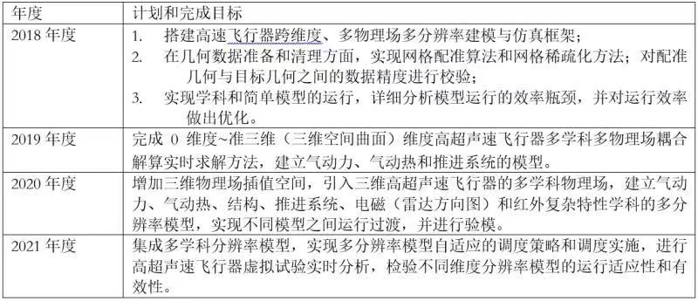

阶段进展报告提纲

1. 多物理场耦合问题界定
   1. 多物理场耦合问题的发生位置——物理场的交界面

对于常见的物理场（流体场、结构应力应变场、热流场、电磁场、红外信号场）而言，他们的耦合方式可以总结为下表：

|  |  |  |  |  |  |
| --- | --- | --- | --- | --- | --- |
|  | 流体场 | 结构场 | 热流场 | 电磁场 | 红外信号场 |
| 流体场 | X | 交界面 | 交界面 | 场内 | - |
| 结构场 | * | X | 交界面 | 场内 | 交界面 |
| 热流场 | * | * | X | - | 交界面 |
| 电磁场 | * | * | * | X | - |
| 红外信号场 | * | * | * | * | X |

“*”：耦合方式对称；”X”：自身耦合并非多场耦合问题；”-“：耦合作用极弱或依赖于其他的物理场分析

由上表可见，电磁场与其他物理场的耦合方式主要发生在场内部。而事实上电磁场与其他物理场的耦合分析往往会被归结到与之对应的物理场的研究中：电磁场与流体场耦合分析问题可以在流体分析问题中增加电磁场源项和针对流体微团的本构关系增加电磁力效应；电磁场与结构场耦合分析问题可以把问题转化为磁性材料结构力学的问题；对于作用极弱的几个耦合情况不予论述。

排除上述的耦合讨论情况可见，多场耦合常见问题主要发生于与物理场的交界面上。也可见只要可以将物理交界面上的物理场耦合交接情况给予深入分析，提取共性关键问题，并针对具体的个性问题采用定制方法，可以解决诸多物理场耦合分析问题。

* 1. 物理场交界面的维度

多场耦合分析问题交界面可以呈现出不同的维度。对于零维的质点几何，一维的曲线几何和二维曲面几何，都是较重要的多场耦合发生界面形态。本研究中多物理场耦合分析问题中的跨维度属性，主要表达为物理场耦合交界面的维度。

对于零维质点几何而言，由于研究对象的几何抽象塌缩为一个抽象质点，所有的物理场都数据也都跟着塌缩为一个标量积分数值，多场耦合的分析做了最深度的简化，可以直接将不同的标量物理场值做耦合求解即可。例如宇航返回舱再入过程热流分析的问题，迎风热盾的几何平均曲率数据、再入马赫数和再入角度等数据被赋值到质点上，而后根据工程经验公式可以计算出再入过程中驻点热流密度和气动阻力的变化数值。

对于一维曲线几何而言，几何数据维度的扩充给物理场提供了数据变化的新维度。高速飞行器中常见一个（准）一维度的多场耦合问题是推进系统流固热燃的耦合建模，此类问题中可以针对推进系统的工况，建立流固热燃的沿程一维度耦合微分方程，通过求解常微分方程获得推进系统的热力学和推进系统参数。

对于二维曲面几何而言，就是最常见的多场耦合分析问题，直接通过各类物理场的体积积分方法，求解器微分方程获得物理场耦合，在界面发生质量、动量和能量交换。

* 1. 物理场的分辨率

在确定了主要的多物理场矛盾、交界面和问题维度后，需要确定多场耦合分析的分辨率

对于确定的维度而言，分辨率描述的是交界面几何维度上的精细程度。交界面几何如果表达为几何网格，那么就表达为几何网格的稠密程度。多物理场耦合在不同的分辨率下得到的建模效果可能是截然不同的。对于计算流体力学和计算结构力学中，都有几何网格的无关性检查，意在表达不同稠密程度的计算力学分析，需要在不同的网格分辨率情况下得到相同的建模分析结论。

分辨率的变化可能会导致物理交界面维度的变化，可以认为分辨率变粗的过程就是几何维度退化的过程。几何退化过程是维度和分辨率同时下降的过程，也是物理场数据信息量丢失和抹平的过程，能够做到几何退化过程和物理退化过程的过程耦合演示是本研究所期望达到的重要目标。

1. 搭建高速飞行器跨维度、多物理场多分辨率建模与仿真框架

鉴于上述分析，可见构造一个适应多物理场耦合分析问题的通用框架，支持较为重要的多场耦合分析，并应用在高速飞行器的建模仿真方面，需要具备如下几个基本的顶层特征：

* 1. 柔性且广泛的几何支持；
  2. 多物理场耦合解算流程可定制化；

1. 在几何数据和清理方面，实现网格配准算法和网格稀疏化方法；对配准几何与目标几何之间的数据精度进行校验；
2. 实现学科和简单的模型运行，详细分析模型运行的效率瓶颈，并对运行效率做出优化；